**SPRINT 1 RAPPORT**

**Del 1: - Gruppen og tidslinjen for Sprint nr. 1**

Gruppen: Project Group 5 består av Adam Jones, Henriette Karlsen Kivedal, Chui Ling Ng, Hanne Skinnarland Thorud og Jenny Margrethe Wilhelmsen.

Sprint nummer: 1

Tidslinje: Sprint 1 varte fra 29. januar til 25. februar.

**Del 2: – Planlegging av Sprint nr. 1**

**2.1. Formålet med Sprint 1**

Formålet med den første sprinten var å sette i gang prosjektet, noe som ble gjort ved å utarbeide en project layout, product backlog bestående av brukerhistorier, et WBS og et Gantt Chart.

**2.2. Definisjon av utført Sprint nr. 1.**

* Det ble utarbeidet en layout for prosjektet
* Det ble laget en product backlog til prosjektet
* Det ble utarbeidet et WBS til prosjektet
* Det ble utarbeidet et Gantt Chart til prosjektet.

**2.3. Sprint backlog items**

|  |  |  |
| --- | --- | --- |
| **Item Id** | **Item description** | **Customer value** |
| US1 | Som et potensielt medlem av USNStart Coworking Space, ønsker jeg å se en tydelig og engasjerende overskrift på nettsiden, slik at jeg kan forstå verdien og formålet med USNStart Coworking Space. | High |
| US2 | Som et potensielt medlem av USNStart Coworking Space ønsker jeg å se bilder og videoer som viser interiøret, arbeidsstasjonene og fellesområdene i coworking space, gjerne i høy kvalitet, slik at jeg kan få en oversikt over hvordan coworking space ser ut. | High |
| US3 | Som et potensielt medlem av USNStart Coworking Space ønsker jeg å kunne se medlemskapstilbudene, prisene og spesialtilbudene tydelig for å vurdere om prisene er akseptable og hvilket medlemskap som passer best for meg. | High |
| US7 | Som et potensielt medlem av USNStart Coworking Space ønsker jeg å ha tilgang til e-post, mobilnummer og kontaktskjema til USNStart Coworking Space, slik at jeg kan ta kontakt med dem hvis jeg har spørsmål, og samtidig har muligheten til å velge en kontaktmetode som passer for meg. | High |

**2.4. Trello management board**

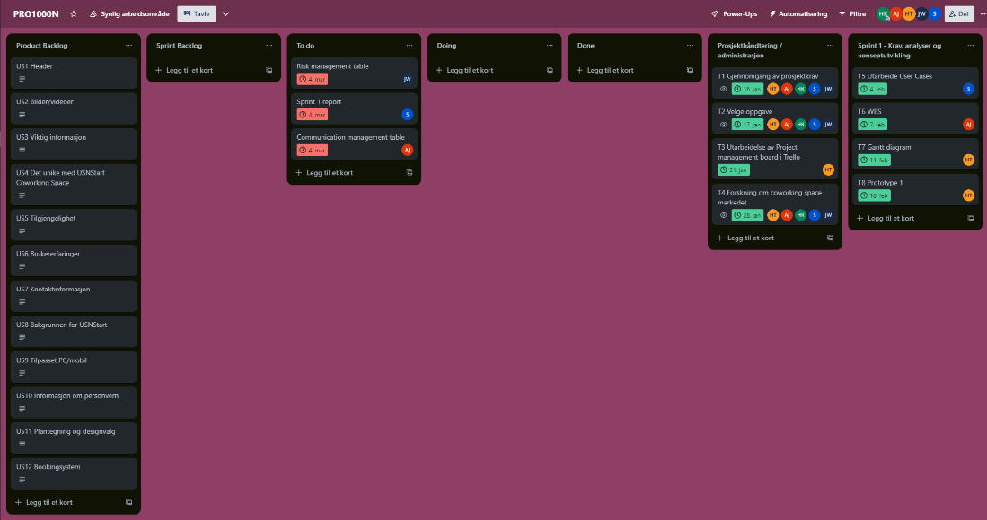

**Del 3 – Gjennomgang av Sprint 1**

**3.1. Oppsummering og refleksjon**

Målet med Sprint nr. 1 var å sette i gang prosjektet, noe som ble beskrevet under punkt nr. 2.1, mens punkt 2.2 viser til at målene ble gjennomført. Ellers bør det bemerkes at gruppen kan ha undervurdert og muligens misforstått oppgaven, dens totale omfang samt hvordan oppgaven skulle løses. Gruppen var underveis ikke helt sikker på om sluttproduktet skulle være en fult fungerende nettside. På midtveisevalueringen fikk vi tilbakemelding på at fullt fungerende funksjoner var en valgfri del av oppgaven. Vi har derfor gått over til å bruke Wix Studio til utforming av nettsiden.

**3.2. Feedback fra lærer**

Dette er feedbacken på Sprint 1 som gruppen mottok.

Oppsummert var det problemer relatert til product backlog og user stories som ble påpekt, herunder at user stories bare skulle være en setning samt at de skulle legges til i både project og sprint backlog. En kopi av denne feedbacken er lagt ved her.

*“The Oblig is approved! Product backlog: Your product backlog now contains some tasks. The main items in a backlog should be User stories. Prosjekt-layout Business objective is okay! Timeline is reasonable Project exclusions: be clear what you will not do technically. For example, backend with Database, PhP, ... suksesskriterier - looks okie, but list them as bullet points User stories: Two problems with these: 1. User story should be one sentence to describe ONE requirement. For example, these are multiple requirements : "Som et medlem av USNStart Coworking Space med dagpass eller månedlig pass, ønsker jeg et velfungerende bookingsystem som kan vise en kartoversikt over plasseringen av bordene i coworking space og deres tilgjengelighet. Jeg ønsker også å motta en bekreftelse etter å ha gjort en reservasjon. Dette vil hjelpe meg med å velge et bord som passer mine behov, finne ut hvor bordet er plassert i coworking space og være trygg på at reservasjonen min er bekreftet." A good example of user story is this one "Som en potensiell medlem av USNStart Coworking Space vil jeg gjerne lese andres kommentarer om coworkingspace, slik at jeg kjenner at coworking space er legitimt og ikke en svindel" 2. User story should be added to Product Backlog, Sprint Backlog. I do not think you should create them as Issues in Github (usually for feature requests, bugs, ...) WBS - Overall the WBS is comprehensive and correct for a waterfall project. In a waterfal project, you focus on finishing one phase after another and you can only show a website in the end. Make sure if this is really what you want to do. Gantt Chart is okie as it presents the temporal dimensions for the tasks in WBS”.*

* **Anh Duc Nguyen**

**Del 4 – Betraktninger angående Sprint nr. 1.**

Deltakere: Adam Jones, Henriette Karlsen Kivedal, Chui Ling Ng, Hanne Skinnarland Thorud og Jenny Margrethe Wilhelmsen.

**Start med:**

* Oppdater statusen for oppgavene på Trello regelmessig slik at alle har oversikt over prosjektets fremgang.
* Implementer uformelle tilbakemeldingskanaler, for eksempel ved å gi hverandre tilbakemeldinger i messenger-grupper.
* Diskuter prosjektets mål og bli enig om hverandres roller og ansvar. Dette kan bidra til klarhet og unngå forvirring.

**Slutt med:**

* Komme for sent til møter.
* Dårlig kommunikasjon: få møter og mangel på tilbakemelding fra hverandre om oppgavene kan føre til uoverensstemmelser.

**Fortsett med:**

* Tydelig oppgavefordeling.
* Si fra hvis det er noe man er usikker på, og løs problemet sammen.
* Vær fleksibel når det gjelder oppgavefordeling og responder raskt når teammedlemmer trenger hjelp.